ФЕДЕРАЛЬНОЕ ГОСУДАРСТВЕННОЕ АВТОНОМНОЕ ОБРАЗОВАТЕЛЬНОЕ УЧРЕЖДЕНИЕ ВЫСШЕГО ОБРАЗОВАНИЯ ТЮМЕНСКИЙ ГОСУДАРСТВЕННЫЙ УНИВЕРСИТЕТ

ИНСТИТУТ МАТЕМАТИКИ И КОМПЬЮТЕРНЫХ НАУК

КАФЕДРА ИНФОРМАЦИОННЫХ СИСТЕМ

Лабораторная работа по предмету

«Проектирование информационных систем управления»

на тему:

«Информационная система “Недвижимость”»

Выполнили:

студенты группы ИСиТ 159-1

Верхоляд К.Р.

Шумилов Б.Ю.

Щепетев И.Д.

Проверил:

Ассистент

кафедры ПСИ

Красиков В. Е.

Тюмень 2018

**ОГЛАВЛЕНИЕ**

ГЛАВА 1. ОПИСАНИЕ ПРЕДМЕТНОЙ ОБЛАСТИ 3

ГЛАВА 2. НАЗНАЧЕНИЕ ПРОЕКТА 4

ГЛАВА 3. ПРОЕКТИРОВАНИЕ ИНФОРМАЦИОННОГО ОБЕСПЕЧЕНИЯ 5

3.1 Модель прецедентов 5

3.2 Модель взаимодействия системы с пользователем 6

3.3 Логическая модель данных 7

3.3.1 Описание логической модели данных 8

3.4 Физическая модель данных 11

ГЛАВА 4 ПРОЕКТИРОВАНИЕ ПРОГРАММНОГО ОБЕСПЕЧЕНИЕ 12

4.1 Средства разработки 12

4.2 Описание программного обеспечения 13

ЗАКЛЮЧЕНИЕ 24

СПИСОК ЛИТЕРАТУРЫ 25

# ГЛАВА 1. ОПИСАНИЕ ПРЕДМЕТНОЙ ОБЛАСТИ

Агентство недвижимости предоставляет профессиональное сопровождение всех операций, которые возможны на рынке недвижимости. В первую очередь это продажа и покупка жилой и коммерческой недвижимости, а также аренда квартир, комнат, земельных участков. Преимуществом агентства является объёмная база вариантов недвижимости и земельных участков, выставленных на продажу или предлагаемых для сдачи в аренду. Сотрудники агентства недвижимости ежедневно работают над расширением базы данных квартир, загородных домов, коммерческих помещений и земельных участков и хорошо в ней ориентируются.

Использование информационной системы предусматривает существенное упрощение и ускорение работы по учёту клиентов фирмы, их заявок на покупку и продажу недвижимости, за счёт автоматизации операций, производимых при добавлении нового клиента в базу данных фирмы, составлении заявок для отдельно взятого покупателя или продавца, удаления данных об объекте при проведении операции продажи недвижимости.

# ГЛАВА 2. НАЗНАЧЕНИЕ ПРОЕКТА

Целью создания ИС является облегчение работы сотрудников, таких как риелторов, система позволяет ускорить процесс работы с клиентом, работы со сдачей/продажей/снятием недвижимости, и сохранения данных, для дальнейшей работы с клиентом, или же ведение статистики для человека, принимающего управленческое решение.

Побочными, возможными, но не гарантированными эффектами от использования системы могут выступать:

* повышение производительности работы персонала;
* улучшение качества обслуживания клиентов;
* снижение трудоемкости и напряженности труда персонала;
* снижение количества ошибок в его действиях.

Цель проекта - разработать информационную систему «Недвижимость».

В рамках указанной цели были поставлены следующие задачи:

* Проанализировать предметную область;
* Построить модель прецедентов;
* Построить модель взаимодействия системы с пользователем (диаграмма последовательностей);
* Построить логическую модель данных в нотации IDEF1X;
* Построить физическую модель в СУБД MySQL;
* Разработать программные интерфейсы для работы с данными.

# ГЛАВА 3. ПРОЕКТИРОВАНИЕ ИНФОРМАЦИОННОГО ОБЕСПЕЧЕНИЯ

## **Модель прецедентов**

На основе данной предметной области была построена модель прецедентов диаграмма представлена на «Рисунок 1».

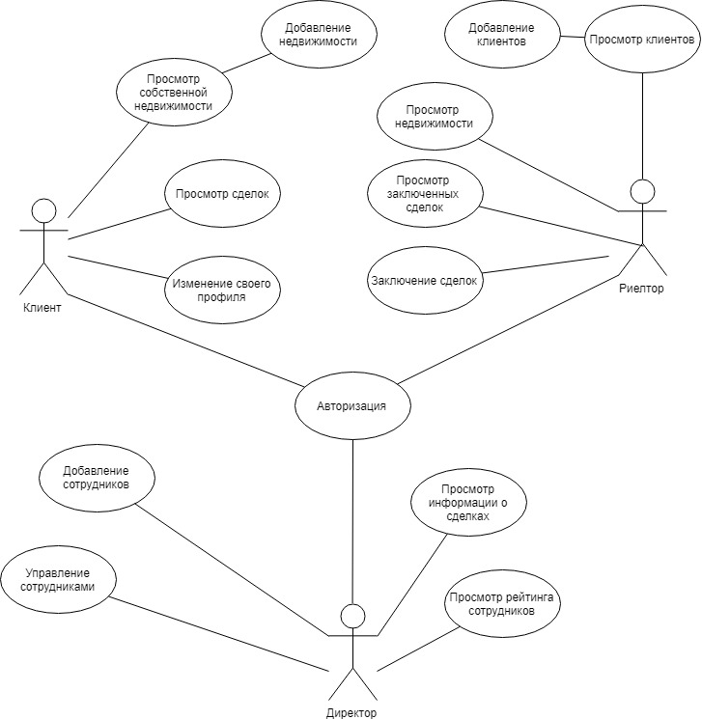

Рисунок 1 – Модель прецедентов

## **Модель взаимодействия системы с пользователем**

На основе данной предметной области была построена модель взаимодействия системы с пользователем (диаграмма последовательностей), диаграмма представлена на «Рисунок 2».

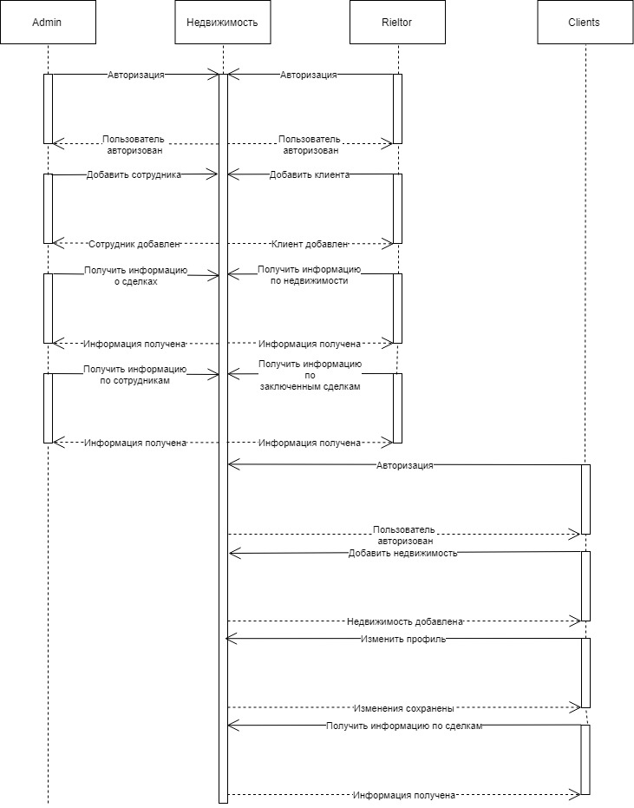

Рисунок 2 – Модель взаимодействия системы с пользователем

## **3.3 Логическая модель данных**

На основе данной предметной области была построена логическая модель данных в нотации IDEF1X, которая представлена на «Рисунок 3».

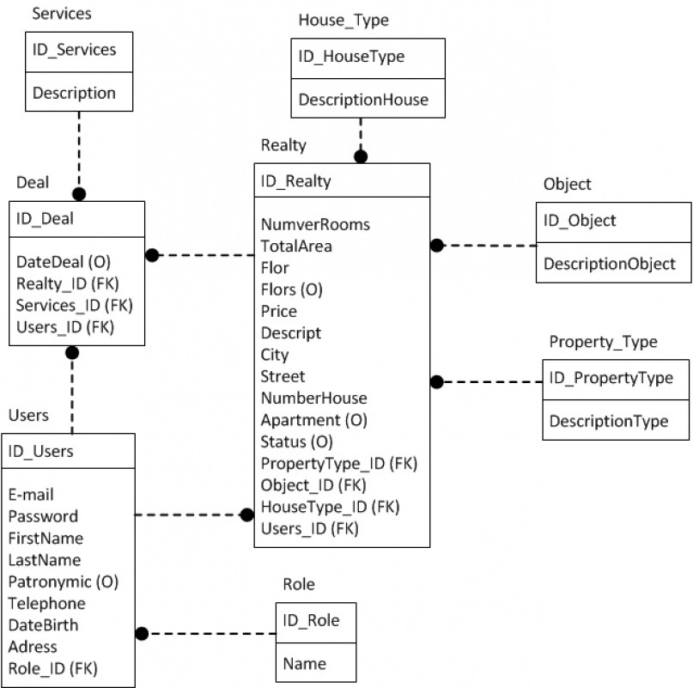

Рисунок 3 – Логическая модель данных

* + 1. **Описание логической модели данных**

Таблица «Users»

|  |  |  |  |  |
| --- | --- | --- | --- | --- |
| Ключ | Наименование поля | Обяз-ть | Тип данных | Краткое описание |
| PK | ID_Users | NOT NULL | int | Первичный ключ пользователя |
|  | Email | NOT NULL | nvarchar(100) | Электронная почта |
|  | Password | NOT NULL | nvarchar(80) | Пароль |
|  | FirstName | NOT NULL | nvarchar(80) | Имя |
|  | Lastname | NOT NULL | nvarchar(80) | Фамилия |
|  | Patronymic | NULL | nvarchar(80) | Отчество |
|  | Telephone | NOT NULL | nvarchar(20) | Телефон |
|  | DateBirth | NOT NULL | datetime | Дата рождения |
|  | Adress | NOT NULL | nvarchar(100) | Адрес |
| FK | Role_ID | NOT NULL | int | Роль пользователя (1-клиент, 2 – риелтор, 3 – директор) |

Таблица «Deal»

|  |  |  |  |  |
| --- | --- | --- | --- | --- |
| Ключ | Наименование поля | Обяз-ть | Тип данных | Краткое описание |
| PK | ID_Deal | NOT NULL | int | Первичный ключ сделки |
|  | DateDeal | NULL | datetime | Дата заключения сделки |
| FK | Realty_ID | NOT NULL | int | Недвижимость |
| FK | Services_ID | NOT NULL | int | Вид сделки |
| FK | Users_ID | NOT NULL | int | Пользователь |

Таблица «Services»

|  |  |  |  |  |
| --- | --- | --- | --- | --- |
| Ключ | Наименование поля | Обяз-ть | Тип данных | Краткое описание |
| PK | ID_Services | NOT NULL | int | Первичный ключ вида сделки |
|  | Description | NOT  NULL | nvarchar(100) | Описание |

Таблица «Role»

|  |  |  |  |  |
| --- | --- | --- | --- | --- |
| Ключ | Наименование поля | Обяз-ть | Тип данных | Краткое описание |
| PK | ID_Role | NOT NULL | int | Первичный ключ роли |
|  | Name | NOT  NULL | nvarchar(100) | Роль пользователя (1-клиент, 2 – риелтор, 3 – директор) |

Таблица «House_Type»

|  |  |  |  |  |
| --- | --- | --- | --- | --- |
| Ключ | Наименование поля | Обяз-ть | Тип данных | Краткое описание |
| PK | ID_HouseType | NOT NULL | int | Первичный ключ типа объекта |
|  | DescriptionHouse | NOT  NULL | nvarchar(100) | Описание типа объекта |

Таблица «Object»

|  |  |  |  |  |
| --- | --- | --- | --- | --- |
| Ключ | Наименование поля | Обяз-ть | Тип данных | Краткое описание |
| PK | ID_Object | NOT NULL | int | Первичный ключ вида объекта |
|  | DescriptionObject | NOT  NULL | nvarchar(100) | Описание вида объекта |

Таблица «Property_Type»

|  |  |  |  |  |
| --- | --- | --- | --- | --- |
| Ключ | Наименование поля | Обяз-ть | Тип данных | Краткое описание |
| PK | ID_Property_Type | NOT NULL | int | Первичный ключ вида недвижимости |
|  | DescriptionType | NOT  NULL | nvarchar(100) | Описание вида недвижимости |

Таблица «Realty»

|  |  |  |  |  |
| --- | --- | --- | --- | --- |
| Ключ | Наименование поля | Обяз-ть | Тип данных | Краткое описание |
| PK | ID_Realty | NOT NULL | int | Первичный ключ недвижимости |
|  | NumberRooms | NOT NULL | int | Количество комнат |
|  | TotalArea | NOT NULL | decimal(10, 2) | Общая площадь |
|  | Flor | NOT NULL | int | Этаж |
|  | Flors | NULL | int | Количество этажей |
|  | Price | NULL | decimal(10, 2) | Цена |
|  | Descript | NOT NULL | nvarchar(1000) | Описание |
|  | City | NOT NULL | nvarchar(100) | Город |
|  | Street | NOT NULL | nvarchar(100) | Улица |
|  | NumberHouse | NOT NULL | nvarchar(10) | Номер дома |
|  | Apartment | NULL | nvarchar(10) | Номер квартиры |
|  | Status | NULL | nvarchar(25) | Статус |
| FK | PropertyType_ID | NOT NULL | int | Вид недвижимости |
| FK | Object_ID | NOT NULL | int | Тип объекта |
| FK | HouseType_ID | NOT NULL | int | Вид объекта |
| FK | Users_ID | NOT NULL | int | Пользователь |

* 1. **Физическая модель данных**

На основе логической модели данных была построена физическая модель данных, которая представлена на «Рисунок 4».

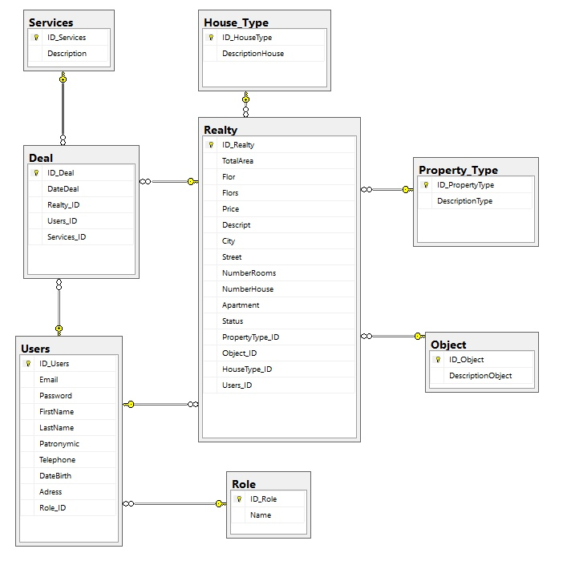

Рисунок 4 - Физическая модель данных

# ГЛАВА 4 ПРОЕКТИРОВАНИЕ ПРОГРАММНОГО ОБЕСПЕЧЕНИЕ

## **Средства разработки**

В качестве СУБД для реализации разрабатываемой системы был выбран Microsoft SQL SERVER 2014.

Язык программирования C#, среда разработки приложения Visual Studio, для создания окон используется WPF, для создания сервиса используется WCF-служба.

* 1. **Описание программного обеспечения**

В результате работы была разработана информационная система “Недвижимость”

Войдя в систему, пользователь попадает в главное окно «Рисунок 5». Пользователь является неавторизованным, ему доступен просмотр недвижимости, возможность использования фильтров, и авторизация.

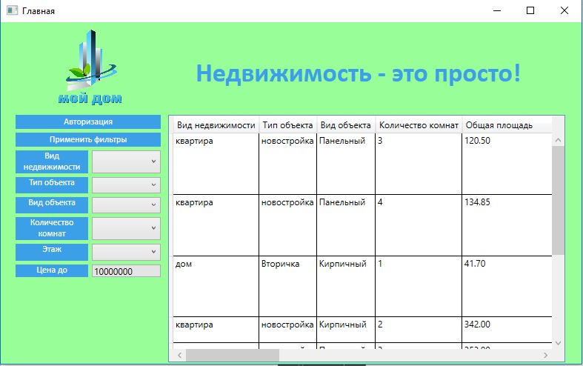

Рисунок 5 – Главное окно

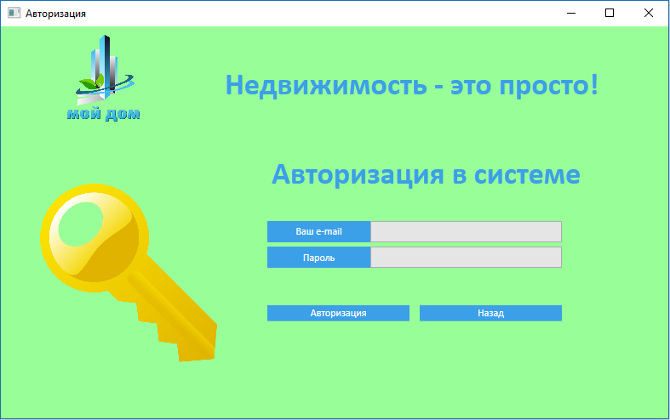

Рисунок 6 – Авторизация пользователя в системе

При вводе e-mail и пароля, происходит проверка на наличие пользователя в базе данных, при наличии проверяет его роль и перенаправляет на соответствующее окно меню, иначе выдает ошибку. Создано 3 разных меню, для различных ролей пользователей, такие как:Клиент, Риелтор, Директор.

На рисунке 7 показано меню клиента.

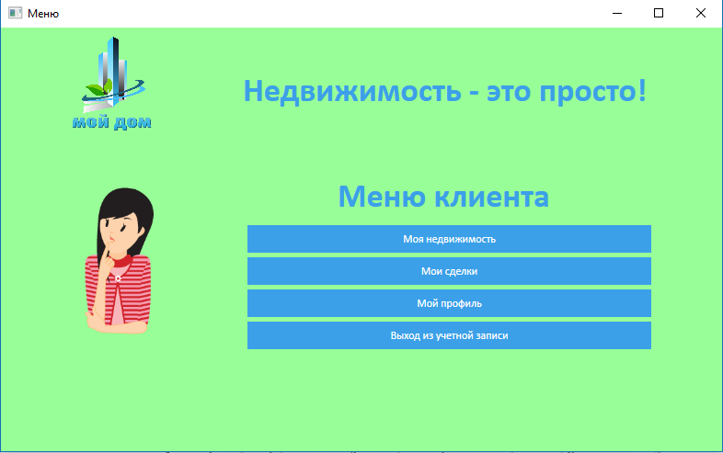

Рисунок 7 – Меню клиента

В меню клиента доступны следующие функции: посмотреть свою недвижимость, сделки, изменить свой профиль, или выйти.

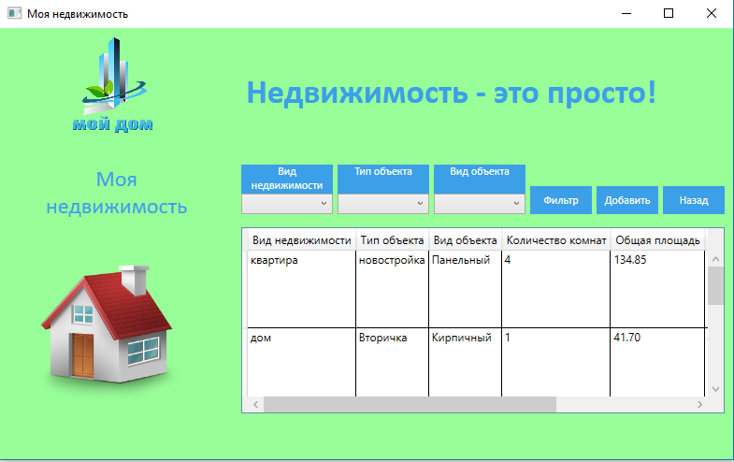

Рисунок 8 – Окно “Моя недвижимость”

В окне просмотра недвижимости есть функция добавления недвижимости (Рисунок 9)

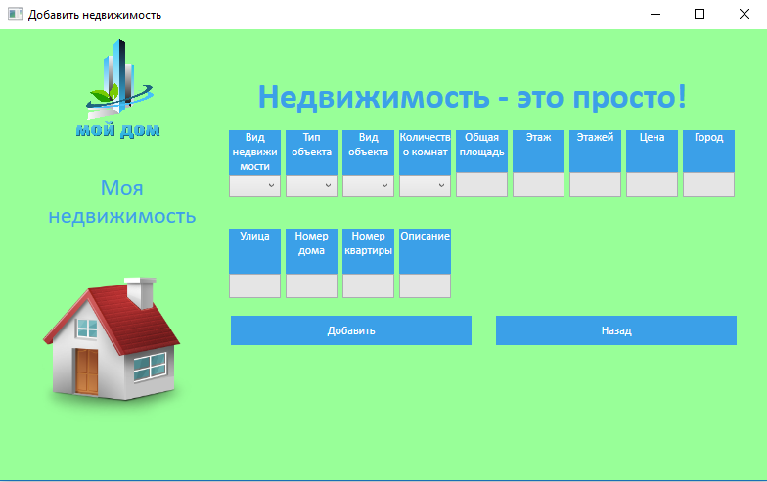

Рисунок 9 – Окно добавления недвижимости

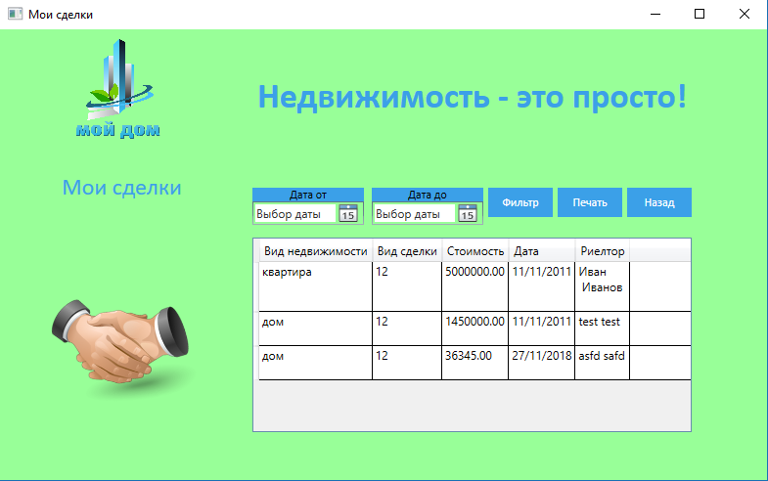

Рисунок 10 – Окно “Мои сделки”

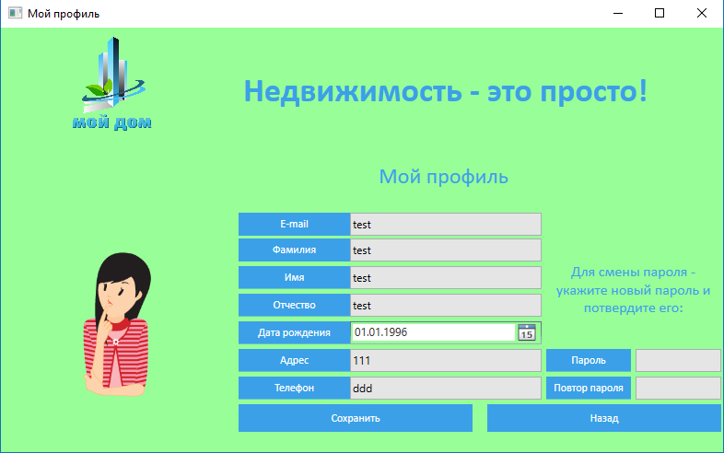

Рисунок 11 – Окно редактирования профиля

При входе пользователя в систему, как риелтор, пользователь попадает в меню риелтора «Рисунок 12». 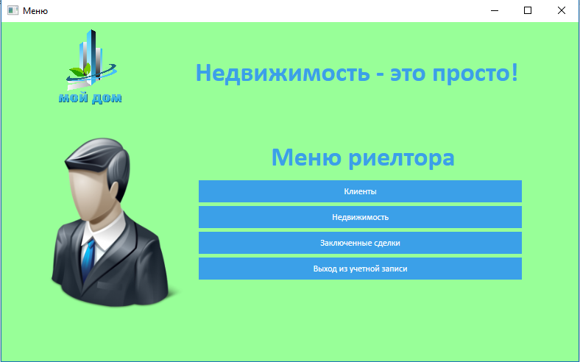

Рисунок 12 – Меню риелтора

Риелтору доступны следующие функции:

* просмотр информации по клиентам
* добавление клиентов
* просмотр информации по недвижимости
* просмотр информации по заключенным сделкам.

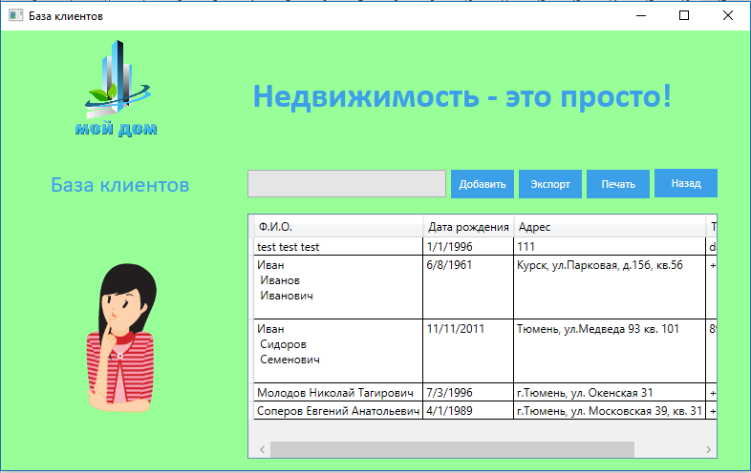

Рисунок 13 – Окно “База клиентов”

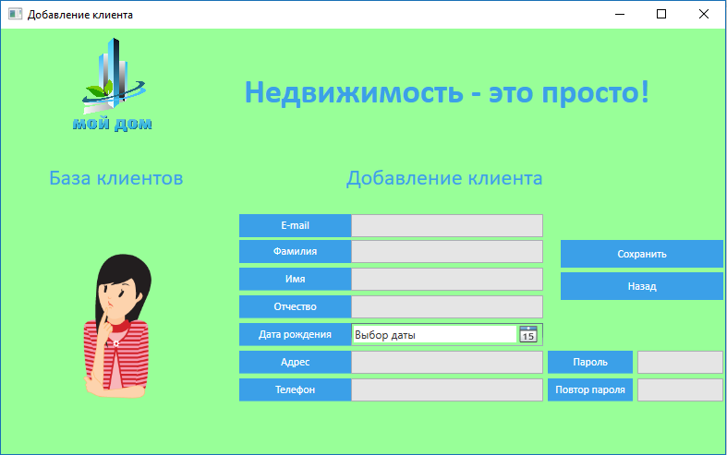

Рисунок 14 – Окно добавления клиента

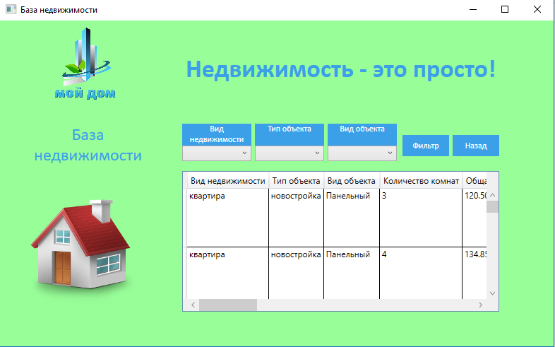

Рисунок 15 – Окно просмотра недвижимости

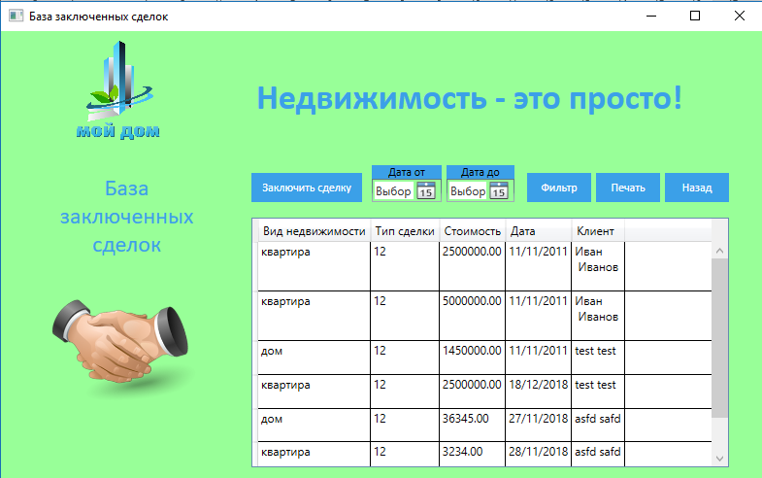

Рисунок 16 – Окно “База заключенных сделок”

При входе пользователя в систему, как руководитель, пользователь попадает в меню руководителя «Рисунок 17».

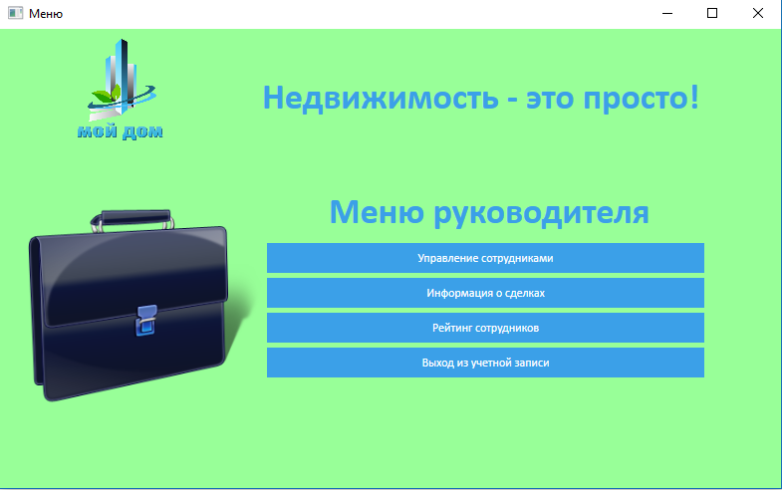

Рисунок 17 – Меню руководителя

Руководителю доступны следующие функции:

* просмотр информации по сотрудникам
* добавление сотрудников
* просмотр информации по сделкам
* просмотр информации рейтинга сотрудников.

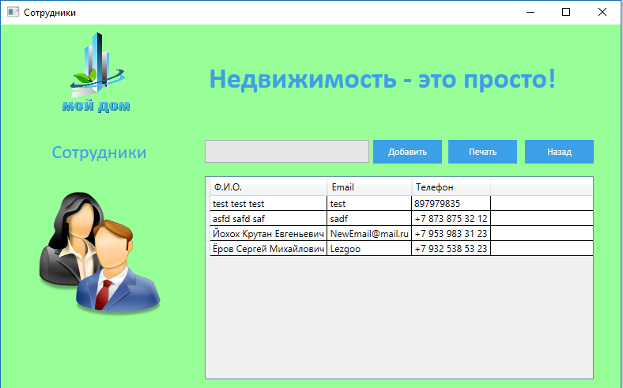

Рисунок 18 – Окно просмотра информации сотрудников

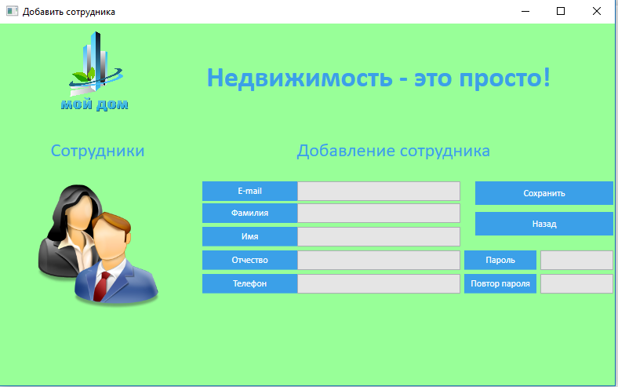

Рисунок 19 – Окно добавления сотрудника

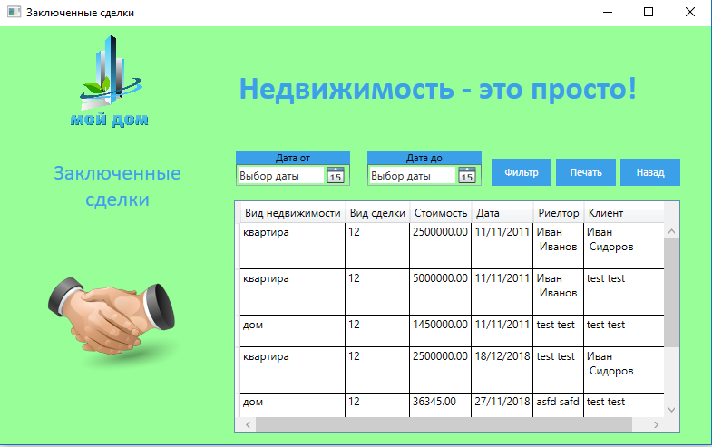

Рисунок 20 – Окно по заключенным сделкам

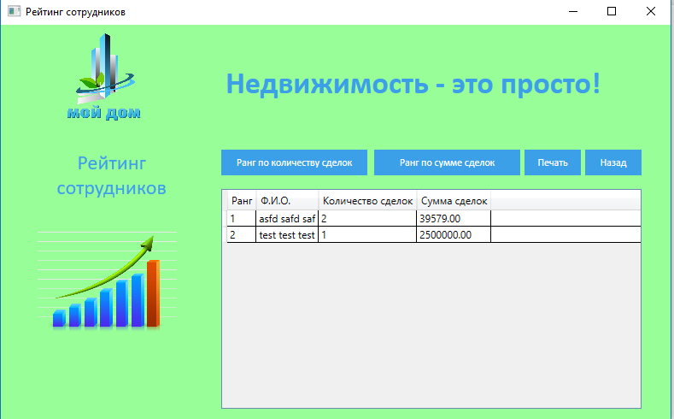

Рисунок 21 – Окно просмотра рейтинга сотрудников

При нажатии на кнопку “Ранг по количеству сделок”, таблица сортирует сотрудников по убыванию значений в столбце “Количество сделок”, похожим образом работает кнопка “Ранг по сумме сделок”.

# ЗАКЛЮЧЕНИЕ

В ходе выполнения проекта были построены модель прецедентов, модель взаимодействия системы с пользователем (диаграмма последовательностей), логическая модель данных в нотации IDEF1X и физическая модель в СУБД Microsoft SQL SERVER. Реализовано приложение, использующее сервис.

# СПИСОК ЛИТЕРАТУРЫ

1. Питер Пин-Шен Чен. Модель «сущность-связь» — шаг к единому представлению о данных. Пер. М. Р. Когаловского. ACM Transactions on Database Systems (TODS): Сб. — Нью-Йорк: ACM, 1976. — Vol. 1. — P. 9-36. — ISSN 0362-5915. — DOI:10.1145/320434.320440

2. Пирогов, В.Ю. Информационные системы и базы данных: организация и проектирование: Учебное пособие / В.Ю. Пирогов. - СПб.: БХВ-Петербург, 2009. - 528 c.

3. Редько, В.Н.; Бассараб, И.А. Базы данных и информационные системы; Знание, 2011. - 602 c.

4. Когаловский М.Р. Перспективные технологии информационных систем. — М.: ДМК Пресс; Компания АйТи, 2003. — 288 с. — ISBN 5-279-02276-4.

5. Когаловский М. Р. Энциклопедия технологий баз данных. — М.: Финансы и статистика, 2002. — 800 с. — ISBN 5-279-02276-4.

6. Кузнецов С. Д. Основы баз данных. — 2-е изд. — М.: Интернет-университет информационных технологий; БИНОМ. Лаборатория знаний, 2007. — 484 с. — ISBN 978-5-94774-736-2.

7. Дейт К. Дж. Введение в системы баз данных = Introduction to Database Systems. — 8-е изд. — М.: Вильямс, 2005. — 1328 с. — ISBN 5-8459-0788-8 (рус.) 0-321-19784-4 (англ.).

8. Цикритзис Д., Лоховски Ф. Модели данных = D. Tsichritzis, F. Lochovsky. Data Models. Prentice Hall, 1982. — М.: Финансы и статистика, 1985. — 344 с.

9. Гарсиа-Молина Г., Ульман Дж., Уидом Дж. Системы баз данных. Полный курс. — М.: «Вильямс», 2003. — 1088 с. — ISBN 5-8459-0384-X.

10. Данилин А., Слюсаренко А. Архитектура и стратегия. «Инь» и «Янь» информационных технологий предприятия. — М.: Интернет-университет информационных технологий, 2005. — 504 с. — ISBN 5-9556-0045-0.